projekt
UCHWAŁA NR ......../14

RADY MIEJSKIEJ WROCŁAWIA
z dnia ..................... 2014 r.

w sprawie przystąpienia do sporządzenia miejscowego planu zagospodarowania przestrzennego w rejonie ulicy Bolesława Drobnera
i Kładki Słodowej we Wrocławiu

Na podstawie art. 18 ust. 2 pkt 15 ustawy z dnia 8 marca 1990 r. o samorządzie gminnym (Dz. U. z 2013 r. poz. 594 z późn. zm.⁾) w związku z art. 14 ust. 1, 2
i 4 ustawy z dnia 27 marca 2003 r. o planowaniu i zagospodarowaniu przestrzennym (Dz. U. z 2012 r. poz. 647 z późn. zm.⁾) Rada Miejska Wrocławia uchwala, co następuje:

§ 1

Przystępuje się do sporządzenia miejscowego planu zagospodarowania przestrzennego w rejonie ulicy Bolesława Drobnera i Kładki Słodowej
we Wrocławiu, zwanego dalej planem.

§ 2

Granice obszaru objętego planem określa załącznik do uchwały.

§ 3

Zakres ustaleń planu będzie zgodny z art. 15 ust. 2 i 3 ustawy z dnia
27 marca 2003 r. o planowaniu i zagospodarowaniu przestrzennym.

§ 4

Wykonanie uchwały powierza się Prezydentowi Wrocławia.

§ 5

Uchwała wchodzi w życie z dniem podjęcia.

Przewodniczący
Rady Miejskiej Wrocławia

Załącznik
do uchwały Nr ........../14
Rady Miejskiej Wrocławia
z dnia ............... 2014 r.

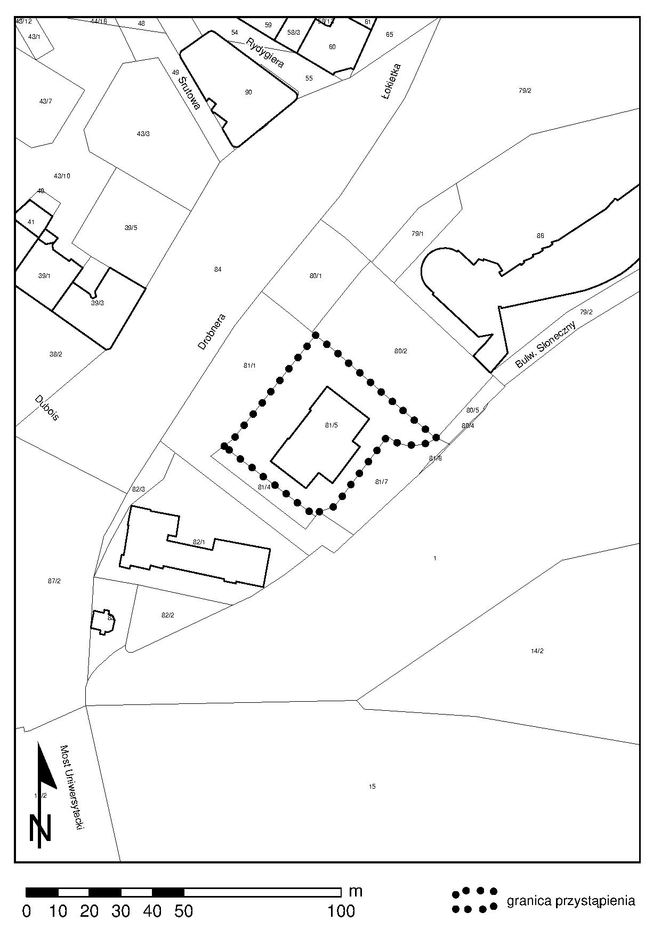
Uzasadnienie

do projektu uchwały Rady Miejskiej Wrocławia w sprawie przystąpienia
do sporządzenia miejscowego planu zagospodarowania przestrzennego w rejonie ulicy Bolesława Drobnera i Kładki Słodowej we Wrocławiu
Obszar objęty przystąpieniem do sporządzenia planu położony jest
w centralnej części Wrocławia, w obrębie geodezyjnym Plac Grunwaldzki.
W Studium uwarunkowań i kierunków zagospodarowania przestrzennego Wrocławia jest to obszar położony w zespole urbanistycznym kulturowym Ostrów Tumski. Plan miejscowy, który zostanie opracowany na podstawie Studium ..., da możliwość adaptacji zabytkowego obiektu, zwiększając jego szansę na rewitalizację, a przez to wzmocnienie jego roli w strukturze przestrzennej tego obszaru.
Zapisy planu stworzą regulacje prawne, które staną się podstawą
do wydawania decyzji administracyjnych.

⁾ Zmiany tekstu jednolitego wymienionej ustawy zostały ogłoszone w Dz. U. z 2013 r. 645 i 1318 oraz z 2014 r. poz. 379 i 1072.
⁾ Zmiany tekstu jednolitego wymienionej ustawy zostały ogłoszone w Dz. U. z 2012 r. poz. 951 i 1445, z 2013 r. poz. 21, 405, 1238 i 1446 oraz z 2014 r. poz. 379 i 768.

